Консультация для родителей «Хороводные игры».

**Хороводные игры** - это целый комплекс игровых упражнений, которые включают в себя, свободное движение, музыку, пение, пантомиму. Хороводные игры, всегда были любимы и маленькими и взрослыми на Руси, без них не обходился не один праздник. Хороводные игры, очень нужны для детей дошкольного и младшего школьного возраста. В основе большинства игр - народные тексты. Они формируют эстетический взгляд и воспитывают культуру ребёнка. Способствуют формированию коммуникативных навыков, совершенствуют двигательные навыки, развивают чувство ритма, музыкальный слух, знакомят детей с древними традициями и обычаями. Хороводные игры помогают развивать у детей выразительность движений, чувство ритма, воображение и фантазию. Мелодическое и ритмическое начало дает возможность выполнять движения в нужном темпе и ритме. В то же время такие игры способствуют усовершенствованию двигательных навыков: прыжков, пружинного и дробного шага, топающего шага, переменного шага, стремительного бега.

Текст игры можно не заучивать с детьми специально. Он запоминается в процессе игрового действия. Главное – это выразительное, нараспев, ритмичное произнесение текста. Хороводы всегда сопровождаются музыкой. Музыка помогает найти необходимый двигательный образ, придает движениям пластичность и выразительность. Через музыкальную игру все музыкальные способности развиваются естественно и гармонично. Надо сказать, хороводные игры - любимые забавы у детей. Как отмечают специалисты, они помогают поддерживать доброжелательные отношения между детьми. Удовлетворяются самые разные потребности детей: в общении друг с другом, физическом контакте (ведь часто детки обожают обниматься, браться за ручки, выражении своих эмоций можно и посмеяться, и громко покричать-попеть). Дети учатся действовать согласованно и слаженно.

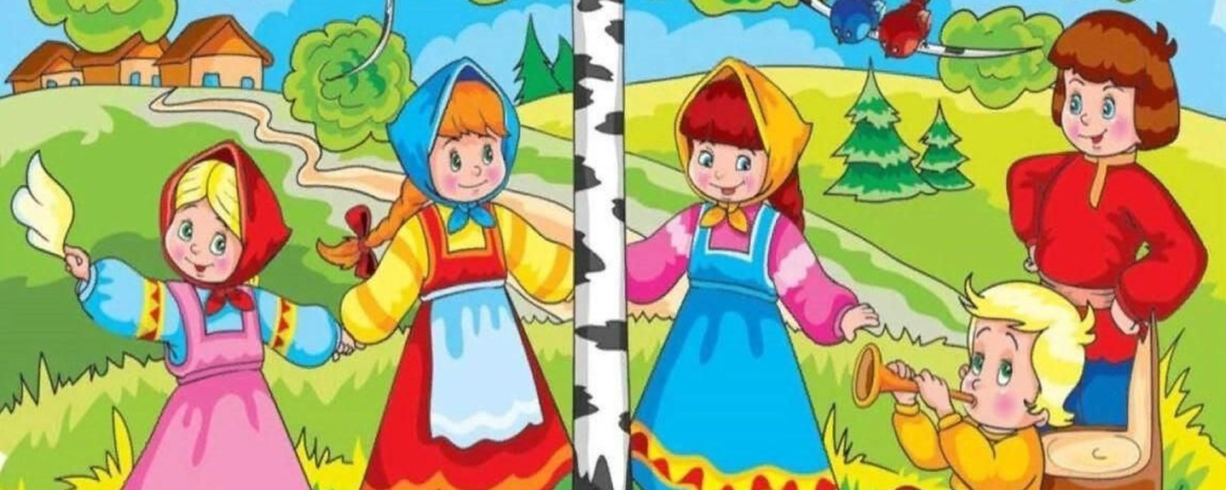

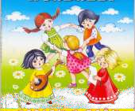

Хороводная игра «Флажок».

Дети встали в кружок. Увидали флажок, Кому дать, кому дать, Кому флаг передать

Выйди, Саша в кружок, И возьми скорей флажок

Дети стоят в кругу, в середине круга лежит флажок, дети идут по кругу и произносят текс. Выходит ребенок по тексту, поднимает флажок, затем, машет им и кладет на место. Затем игра продолжается.

Хороводная игра «Пузырь».

Раздувайся пузырь Раздувайся большой, Оставайся такой,

Да не лопайся

Он летел, летел, летел,

Да за веточку задел

ш-ш-ш…лопнул пузырь.

Дети становятся в круг, дети ходят по кругу и приговаривают слова, до тех пор пока не скажут « Лопнул пузырь». Тогда они опускают руки и присаживаются, произнося при этом звук ш-ш-ш. Игра повторяется.

Хороводная игра «Колпачок».

Колпачок, колпачок

Тоненькие ножки, Красные сапожки

Мы тебя кормили,

Мы тебя поили,

На ноги поставили,

Танцевать заставили



Дети становятся в круг, выбирают одного из детей, он будет колпачком. Дети ходят по кругу и приговаривают по тексту. Когда произносятся слова «мы тебя кормили, мы тебя поили», круг сужается, затем снова дети расходятся, назад образуют большой круг и хлопают в ладоши.

Ребенок, стоящий в круге танцует. Затем игра продолжается.

Хороводная игра «Карусель».

В центре становится воспитатель, который держит обруч, на котором привязаны ленточки (обруч с ленточками поднять вверх)

Дети становятся в круг и берутся левыми руками за ленточки «Сели на карусели» идут по кругу и произносят слова песенки:

Еле, еле, еле, еле,

Завертелись карусели,

А потом кругом, кругом— Все бегом, бегом, бегом.

Сначала дети идут медленно, а после слова «бегом» бегут по кругу. Тише, тише, не спешите,

Карусель остановите,

Раз и два, раз и два— Вот и кончилась игра.

Карусель начинает кружиться медленно, наконец, останавливается. Когда карусель остановится, дети бросают ленточки, и бегают по площадке, а по сигналу воспитателя, вновь бегут, образуя круг и берутся руками за ленточки.

Хороводная игра «Мышки».

Дети делятся на две подгруппы ("Мышки" и детки") Дети становятся в круг, держась за руки, поднятые вверх как воротца, приговаривают текст песенки.

"Мышки" бегают вкруг и из круга. Ах, как мыши надоели.

Всѐ погрызли, всѐ поели,

Берегитесь же плутовки, Доберѐмся мы до вас.

Как поставим мышеловки– Переловим всех зараз!

Мышеловка закрывается.

Дети опускают ручки и кто остался в центре, того поймали. Игра начинается сначала.

Хороводная игра «Мы матрешки».

Дети идут по кругу и повторяют слова песенки за воспитателем, выполняя действия, о которых поется в песне.

А у нас, как у нас чистые ладошки.

Мы матрешки, вот какие крошки. А у нас, как у нас новые сапожки. Мы матрешки, вот какие крошки. А у нас, как у нас новые платочки. Мы матрешки, вот какие крошки.

Побежали, побежали все мы по дорожке.

Хороводная игра «Круг кружочек».

Дети, держась за руки, идут по кругу, проговаривая слова:

Круг кружочек

Маленький шажочек,

Раз, два, три –

Повернись-ка, (Называют имя ребенка) ты!

И так продолжается до последнего игрока. Когда все дети из круга будут повѐрнуты – дети произносят:

Круг кружочек Маленький шажочек,

Раз, два, три, четыре, пять– Повернулись все опять.

Дети поворачиваются все лицом в круг.